PROPUESTA DE PROYECTO
Sistemas empotrados distribuidos


Nombre de proyecto: Planta + (planta plus)
Antonio Vázquez Pérez
ÍNDICE
CONCEPTO 3
DESCRIPCIÓN DE PRODUCTO 3
Nodo principal 3
Nodo de riego 4
DIAGRAMAS DE FUNCIONAMIENTO 6
Esquema de la red 6
Nodo de riego 6

CONCEPTO

El dispositivo que se pretende desarrollar busca ser un sistema automatizado que de un cuidado autónomo a una o varias plantas, permitiéndonos descuidarla y que se mantenga en óptimas condiciones.
El sistema consistiría en un nodo o más que poseerá los sensores y una bomba de riego y otro que actuará como monitor para poder observar el estado de todos los nodos.
El agua sería almacenado individualmente por planta en forma de mochila
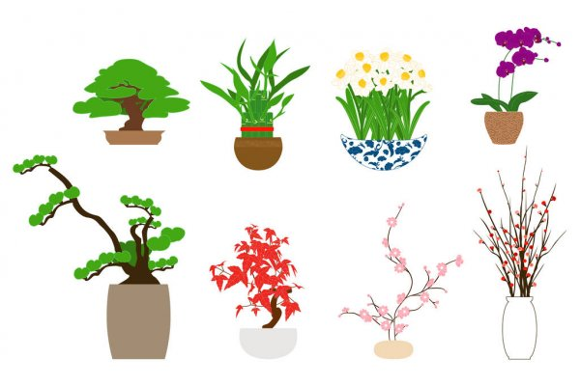

DESCRIPCIÓN DE PRODUCTO

A continuación se va a proceder a detallar las capacidades individuales de los dos tipos de nodo que se van a desarrollar.

Nodo principal

Este nodo creará un punto wifi que usará para que se conecten el resto de nodos de riego y será el encargado de recoger todos los datos generados. Además, también tendrá un monitor y un botón para ir observando los datos recogidos por los nodos.
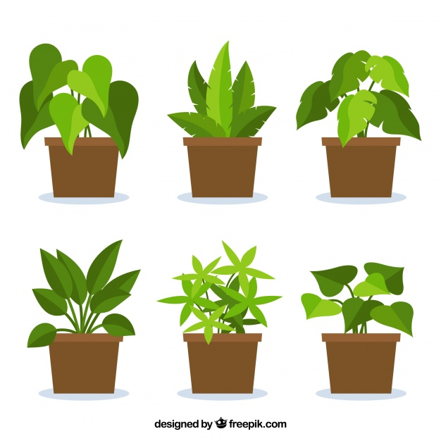
Componentes utilizados:
Componente | Descripción
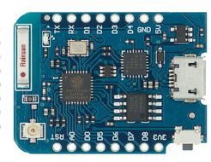 | Wemos D1 mini pro
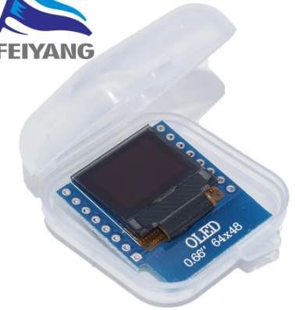 | Pantalla OLED 0,66 pulgadas wemos shield
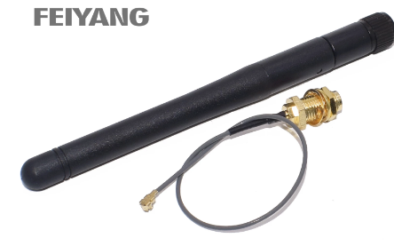 | Antena 2,4Ghz

Nodo de riego

Se puede contar con tantas de estas unidades como se desee, serán las dedicadas a cuidar de la planta sobre la que se coloque.
Su capacidad principal es la de regar automáticamente según lo necesite cada planta en función de la humedad de su sustrato, midiéndolo con un higrómetro de suelo; cuando se necesite activará una pequeña bomba de agua y la transferirá desde el tanque hasta la maceta.
Como capacidades adicionales destacar la medición de la temperatura y humedad del ambiente así como la luminosidad que está recibiendo tomando las medidas periódicamente.
Estos nodos contarán con una batería 18650, la cual haciendo uso del modo DeepSleep del microcontrolador, según mis cálculos llegaría a aguantar más de un año sin recargar.
Dicha batería sería medida también por el microcontrolador y enviada como dato de un sensor.
Componente | Descripción
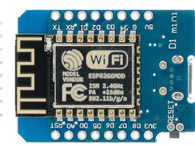 | Wemos D1 mini
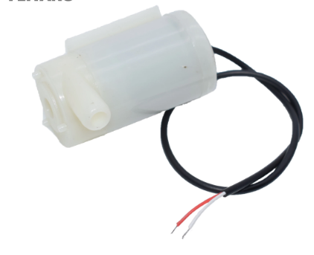 | Micro bomba de agua sumergible
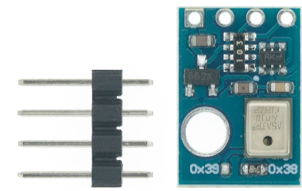 | Sensor de humedad y temperatura AHT10
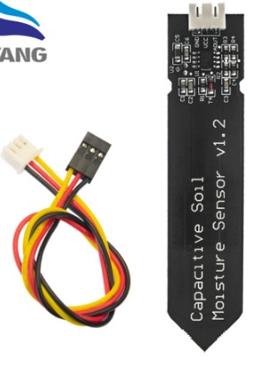 | Sensor capacitivo de humedad de suelo
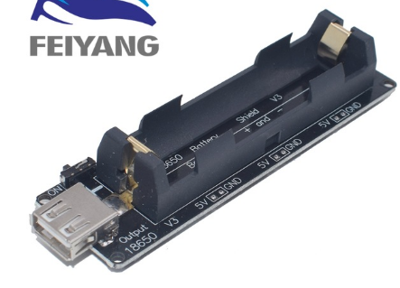 | Cargador para 18650 y fuente de energía
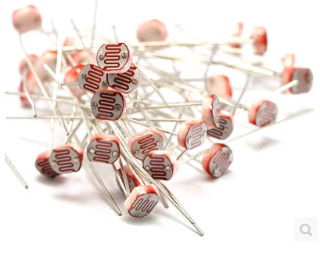 | Sensor de luminosidad LDR

DIAGRAMAS DE FUNCIONAMIENTO

Esquema de la red
NODO
DE RIEGO


NODO
PRINCIPAL
SERVIDOR
HTTP/MQTT
NODO
DE RIEGO
NODO
DE RIEGO
NODO
DE RIEGO

Nodo de riego


SENSOR DE
LUMINOSIDAD
TANQUE DE
AGUA
NODO
DE RIEGO

BOMBA
DE AGUA
SENSOR DE
HUMEDAD SUELO
SENSOR DE
TEMPERATURA Y
HUMEDAD

